*Маршрут за 5 от 100-те национални обекта в България*

1. Казанлъшката гробница, гр.Казанлък

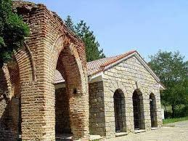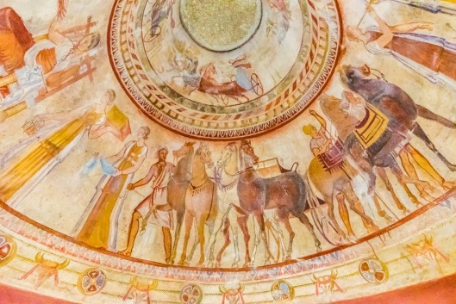Първият обект от нашият маршрут е Тракийската гробница край Казанлък. Тя е зидана кръглокуполна гробница и е част от голям некропол. Датирана е в края на IV в. пр. Хр. – началото на III в. пр. Хр. и от 1979 е в списъка на ЮНЕСКО на Световното културно и природно наследство. Открита е случайно на 19 април 1944 година под могилен насип от войници, които копаели окоп в североизточната част на Казанлък. С цел съхраняване на стенописите, достъпът до оригиналната Казанлъшката гробница е строго ограничен. Достъпна за посещения е изградената в близост гробница-копие, която е проект на архитект Младен Панчев. Гробницата работи от:

Май – ноември: 9.00 - 17.30 ч. (без почивен ден.)

От ноември до април гробницата се отваря само по заявка за големи групи.

Таксите за вход са:

възрастни - 3 лв.

учащи - 1 лев.

1. Връх Шипка

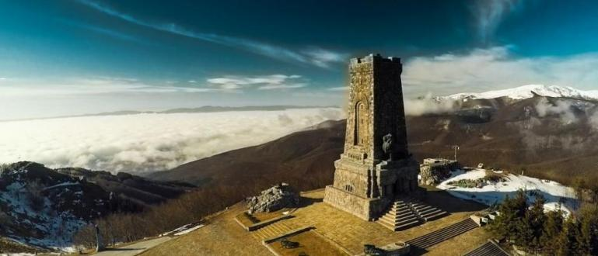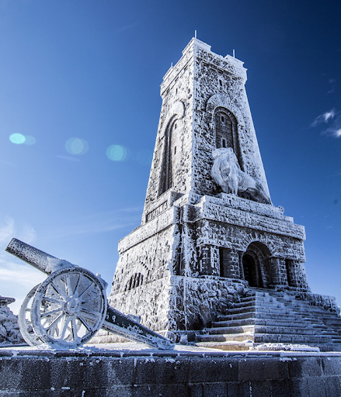Свети Никола (Шипка) е връх в Стара планина с надморска височина 1326 m, разположен на изток от Шипченския проход. Върхът символизира героизма и самопожертвувателните усилия за освобождението на България от Османско владичество. През 1934 г. на върха е построен Паметникът на свободата, до който водят автомобилен път и каменно стълбище. Паметникът е част от Парк-музей „Шипка“. Паметникът е издигнат с цел да увековечи подвига на падналите за свободата на България на мястото отбранявано по време на Шипченската битка, около което са се провели решаващите за Руско-турската война и Освобождението на България боеве през лятото на 1877 г. На приземния етаж на паметника стои голям мраморен саркофаг, в който се пазят част от костите на руските войни и българските опълченци. Над него има още 4 етажа, на които са разположени някои копия на български бойни знамена и други реликви. На върха на кулата се открива прекрасна панорама към върха Шипка и околността. Работното време на културния паметник е:

-Летен сезон ( 1 май – 30 септември): 9.00 ч. – 19.00 ч.;

-Зимен сезон (1 октомври– 30 април): 9.00 ч. – 16.30 ч.

Цените за посещение са:  
-За възрастни – 3.00 лв.

-За учащи и пенсионери – 1.00 лв.

1. Етъра

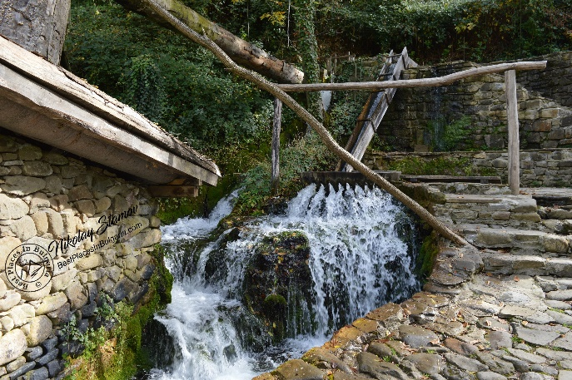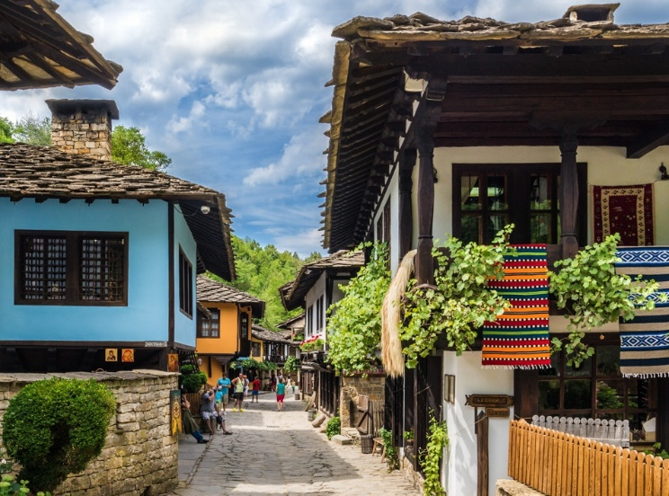Етнографски музей на открито „Етъра“ представлява възстановка на българския бит, култура и занаятчийство. Той е първият по рода си музей в България. Открит е на 7 септември 1964 г. Музеят е разположен на 8 км южно от основната част на Габрово. Тук се намира единствената в България сбирка на народна техника на вода. Тя съдържа 10 експоната и е една от богатите и добре организирани технически сбирки сред европейските музеи на открито. Това е причината водното колело да се превърне в емблема на Етъра. Музей „Етър“ разполага с четири изложбени зали в закрити пространства. На първия етаж от Кръстникколчов хан се намира Голямата изложбена зала, останалите—на вторите етажи от къщи на Занаятчийската чаршия. Български и чуждестранни автори и организации избират тези пространства, за да представят творбите си. Ансамбълът „Занаятчийска чаршия“ представя главна градска улица от периода на Българското възраждане. Той включва архитектурни образци на къщи, занаятчийски работилници, дюкяни, кафене, фурна, които показват бита, поминъка и духовната култура на балканджиите. Музей „Етър“ работи целогодишно—с лятно и зимно работно време, без почивен ден. Цената за посещение на възрастен е 5 лева, а за посещение на ученик-2 лева.

1. Пещера „Бачо Киро“

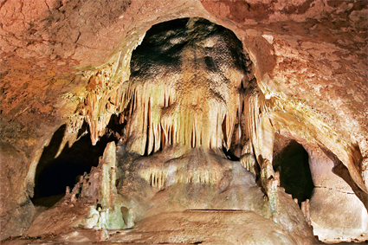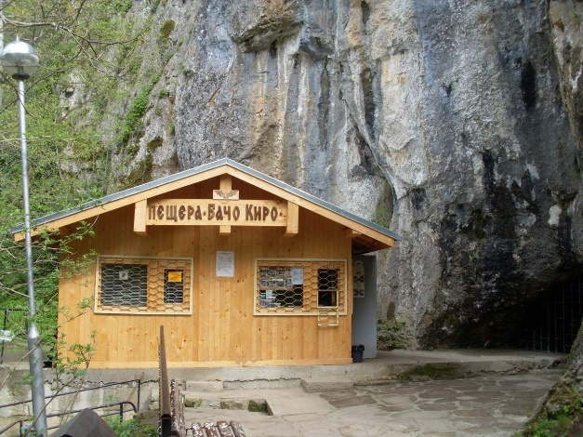Пещера „Бачо Киро” е един от диамантите в пещерната огърлица на България – заради удивителните карстови образувания, заради това, че е първата в страната благоустроена за посещения от туристи и защото тук са открити едни от най-старите следи от хомо сапиенс (разумни хора) в Европа. Днес в пещерата има два маршрута за посетители – къс и дълъг. Късият маршрут е дълъг 350 метра и отнема 15-ина минути. Включва Преддверието, Чистилището, Дъждовната зала и Концертната зала. Дългият маршрут е с дължина 900 метра и се преминава за около 60 минути, като това задължително се случва с екскурзовод. Той започва точно преди Чистилището и минава край впечатляващи форми, образувани стотици хиляди години – Медузите, Мечата пързалка, Трона, Картофената пътека, Пещерния орел, Тестото, Фонтана, Пещерното ухо, Самотния сталактон и др. В най-отдалечената зала – Приемната, се вижда нещо величествено – сталактон с височина около 8 метра и обиколка 1.5 метра. Работното време на пещерата е:

-от 1 април до 30 октомври – 09:00-18:00ч

-от 1 ноември до 30 март – 10:00-16:00ч.

Цени:

> къс маршрут /20 мин./ – деца, учащи и пенсионери – 3 лв, възрастни – 5 лв

> дълъг маршрут /60 мин./ – деца, учащи и пенсионери – 5 лв, възрастни – 8 лв.

5. Царевец

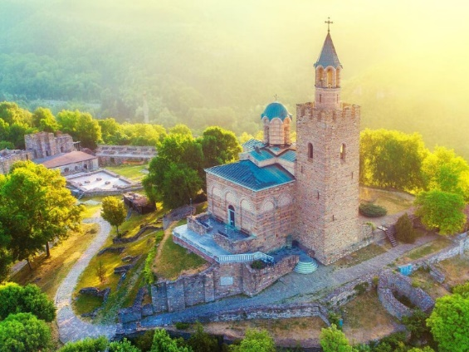Царевец е хълм във Велико Търново, както и едноименна крепост в средновековния Търновград. Тя е била главната българска крепост по време на Второто българско царство (1185 – 1396), когато Търново е столица на царството. През Средновековието хълмът, на който се намира, е изцяло застроен с жилищни и административни постройки. На самия връх се намира Патриаршеската църква, възстановена през 1981 г. Освен с мащаба и архитектурните си качества, тя впечатлява с иконописите, пресъздаващи възхода и залеза на Второто българско царство. Под нея се намира царският дворец. Открити са уникални части от златотъкано облекло и златни украшения от периода на Втората българска държава. Сред владетелите, ръководили държавата от Царевец, са царете Асен I, Петър IV, Калоян, Иван Асен II, Иван Александър, Иван Шишман. Днес архитектурно-музейният резерват „Царевец” е уникално място за среща с миналото на България. Достъпът до всички обекти е улеснен от инфраструктурата, издържана в автентичен за пресъздадената епоха стил. Посетителите могат да се изкачат до 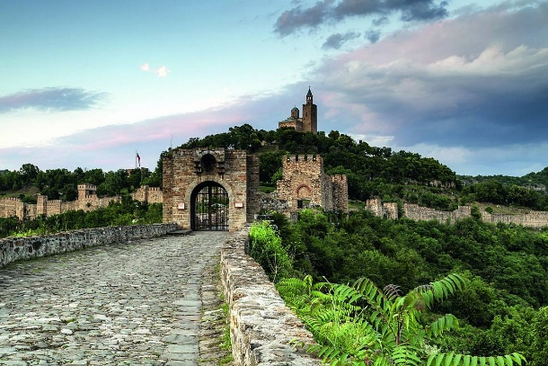върха на кулата камбанария, откъдето се открива гледка към града. Обектът е достъпен за туристи целогодишно. Работното време е:

*ноември-март*

понеделник-петък 9:00 -18:00

*април-октомври*

понеделник-петък 9:00 -18:00

Хипервъзка към нашия маршрут:

[от Казанлък до Архитектурно-музеен резерват Царевец – Google Карти](https://www.google.com/maps/dir/%D0%9A%D0%B0%D0%B7%D0%B0%D0%BD%D0%BB%D1%8A%D0%BA/''/''/''/%D0%BF%D0%B5%D1%89%D0%B5%D1%80%D0%B0+%D0%91%D0%B0%D1%87%D0%BE+%D0%9A%D0%B8%D1%80%D0%BE,+%D1%83%D0%BB%D0%B8%D1%86%D0%B0+%E2%80%9E%D0%90%D0%BB%D0%B5%D0%BA%D1%81%D0%B0%D0%BD%D0%B4%D1%8A%D1%80+%D0%A1%D1%82%D0%B0%D0%BC%D0%B1%D0%BE%D0%BB%D0%B8%D0%B9%D1%81%D0%BA%D0%B8%E2%80%9C,+%D0%AF%D0%BC%D0%B1%D0%BE%D0%BB/%D0%A6%D0%B0%D1%80%D0%B5%D0%B2%D0%B5%D1%86,+%D0%92%D0%B5%D0%BB%D0%B8%D0%BA%D0%BE+%D0%A2%D1%8A%D1%80%D0%BD%D0%BE%D0%B2%D0%BE/@42.851682,25.1997247,10z/data=!4m38!4m37!1m5!1m1!1s0x40a854039745e71f:0xe93f825ff853e53d!2m2!1d25.3929575!2d42.6194408!1m5!1m1!1s0x40a854100f6ecf65:0x3e9f8fb0ca481dba!2m2!1d25.3991568!2d42.6258361!1m5!1m1!1s0x40a90120665e548f:0x55b95d24f56b6147!2m2!1d25.321494!2d42.7481461!1m5!1m1!1s0x40a90479b6649131:0x6a53868a65e1bc7!2m2!1d25.3491946!2d42.8034801!1m5!1m1!1s0x40a918fe558b474b:0x4666f1a3088b6846!2m2!1d25.4301816!2d42.9470692!1m5!1m1!1s0x40a926272af6e7e5:0x9a3dd95d468c59c4!2m2!1d25.6525015!2d43.083852!3e0)

Изготвили:

Костадин Илчев

Мартин Петков

Симона Пеева

Христина Хорозова